Integrated research – afbeeldingen invoegen in de tekst.
Oplossing 1: Referenties

De eerste oplossing is om de afbeelding te hangen aan een deel van de tekst, wat als erg experimenteel kan worden gezien. Het idee hierbij is als volgt: de gebruiker selecteert een stuk tekst en koppelt hieraan de afbeelding.

Zie onderstaande mock up voor een voorbeeld van hoe dit er visueel uit zou kunnen zien.
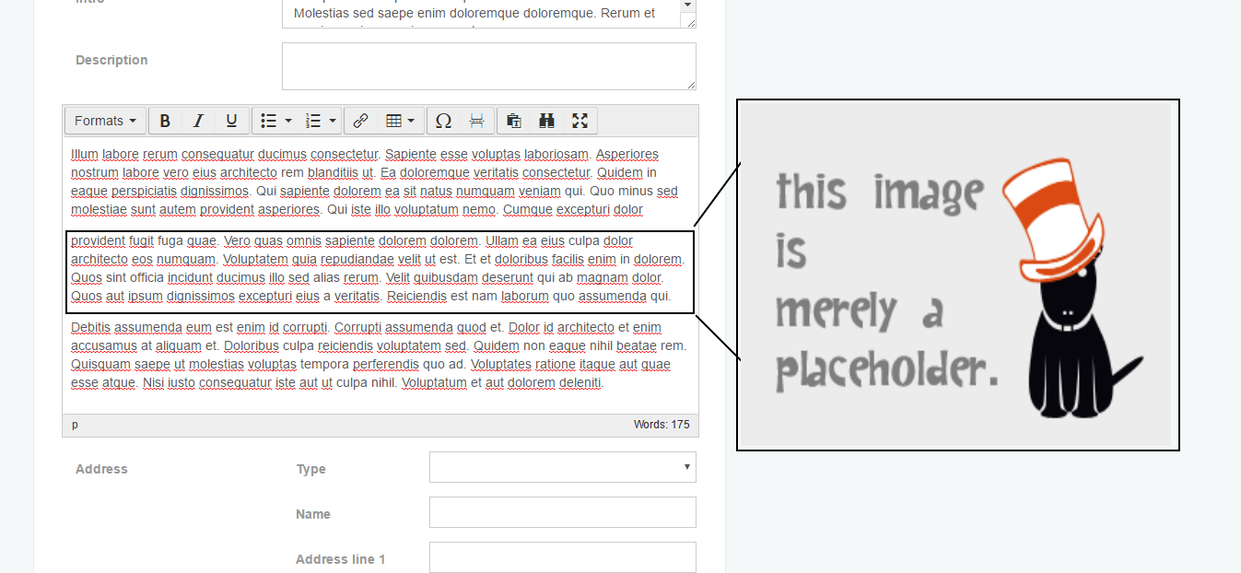

Hoewel in de mock up een hele paragraaf is geselecteerd, zou het ook mogelijk kunnen zijn dat er een selectie wordt genomen uit deze paragraaf, elders in de tekst, of van meerdere paragraven.

Oplossing 2: Inline

Een tweede oplossing is om de afbeelding weer te geven binnen de editor. De gebruiker kan duidelijk zien dat een afbeelding boven en onder een stuk de tekst wordt geplaatst.

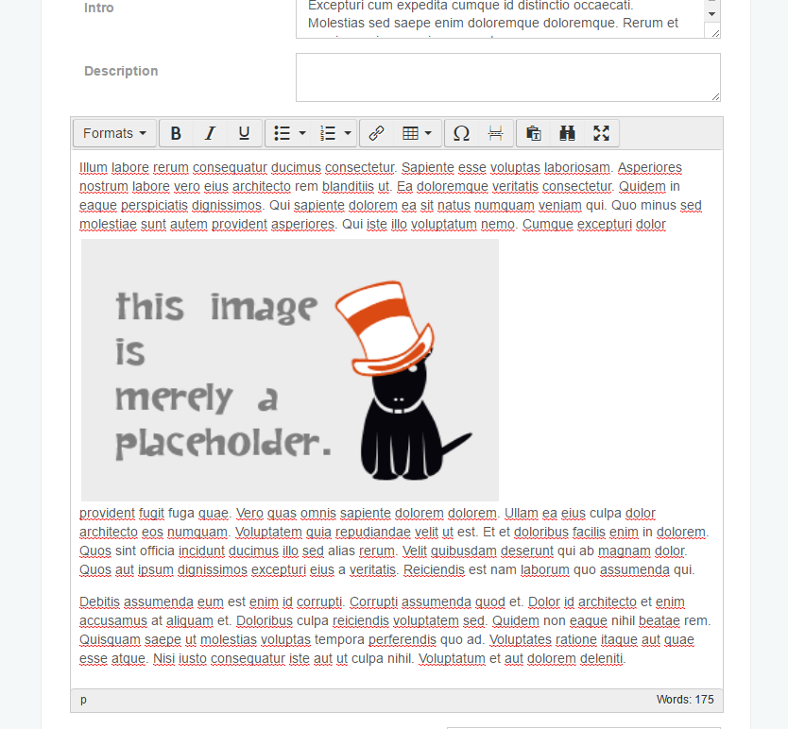

Het zou op de achtergrond dan als volgt moeten worden geregeld: er wordt niet daadwerkelijk een link naar de afbeelding opgeslagen, maar een referentie naar de gerelateerde afbeelding. Hoewel de afbeelding wel werkt in de editor, moet hierbij niet worden verwacht dat deze ook correct zal werken op bijvoorbeeld een website of rss feed zonder een contentconversie.

Het is ook mogelijk dat er op de achtergrond gebruik wordt gemaakt van een placeholder, zie derde oplossing, als de content bron bekeken wordt. Het belangrijkste is dat er in de editor een afbeelding te zien is voor meer gebruikersgemak.

Oplossing 3: Placeholders

In plaats van het invoegen van de afbeelding is het ook mogelijk om gebruik te maken van een placeholder. Een voordeel hiervan is dat er geen ruimte wordt ingenomen in de editor.

Dit wordt onder andere gebruik in de Jira editor en Wikipedia. Een visuele uitwerking hiervan is te zien in onderstaande mock up.

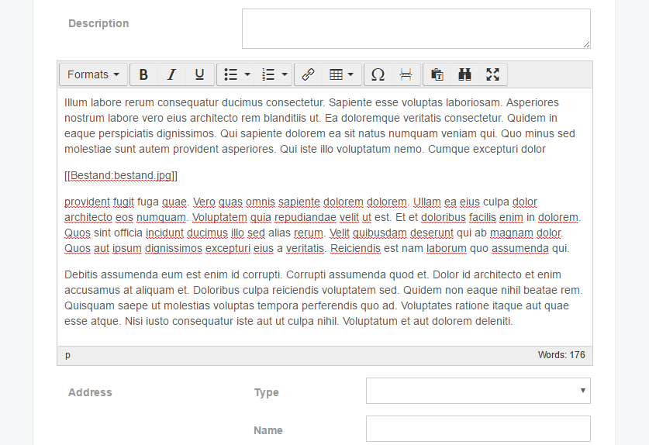

Het voordeel van deze oplossing is dat het de meest simpele oplossing is. Voor in iedergeval het CMS gedeelte, maar ook het website gedeelte zal dit niet veel problemen opleveren aangezien dit vrij simpel uit de tekst te parsen is.

Het nadeel hiervan is, is dat een placeholder een mogelijk minder gebruiksvriendelijke oplossing is.

Oplossing 4: Inline referenties.

Oplossing 4 is een combinatie tussen een placeholder en een inline afbeelding. Op de locatie waar een afbeelding wordt toegevoegd, zal een link worden ingevoerd om duidelijk aan te geven dat hier een afbeelding is geplaatst. Bij het hoveren over de afbeelding kan er een voorbeeld worden weergegeven, zoals te zien is in de onderstaande mock up.

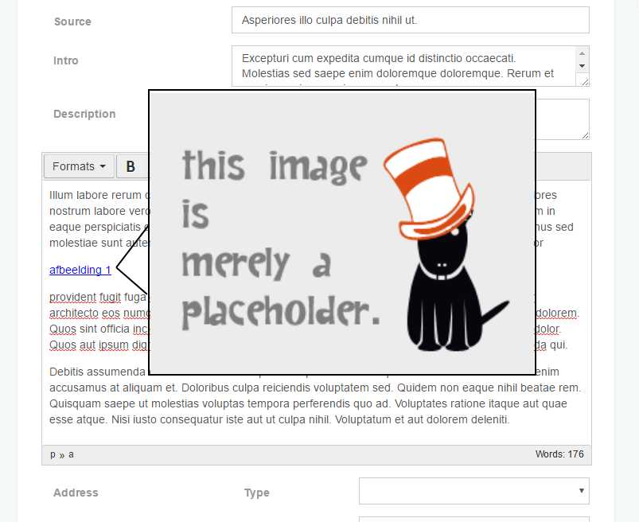

Conclusie

Van de gegeven oplossingen zijn zowel de eerste, derde en vierde in staat om overweg te kunnen met andere content. Hierbij moet wel opgemerkt worden dat de preview mogelijkheid van oplossing 4 natuurlijk alleen werkt voor mediacontent zoals afbeeldingen en video’s.

Voor alle oplossingen wordt ervan uitgegaan dat de content nog een conversie slag krijgt aan de kant van de content aggregator. Dat betekent dat de content niet één op één wordt neergezet op bijvoorbeeld de website of in de rss feed.

Hierbij wordt wel aangeraden om de content zo weg te zetten dat dit niet bij elke request opnieuw moet worden verwerkt. Dit zou kunnen worden gedaan door een gecachte versie op te slaan die makkelijk ververst kan worden, indien er iets aan de content verandert.

Hoewel dit waarschijnlijk wel mogelijk zou zijn met de 2de oplossing

